PRIRODA 28.04

Zadatak: Pročitaj i prepiši u bilježnicu. Slike izreži i zalijepi

Životna zajednica travnjaka

Travnjak je životna zajednica biljaka i životinja.
Razlikujemo pašnjake i livade.
Pašnjaci služe za ispašu domaćih životinja.
Livade čovjek kosi za prehranu stoke tijekom zime. Dobiveno sijeno treba se dobro osušiti. Često se sprema u balama.
Biljke travnjaka
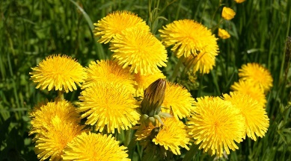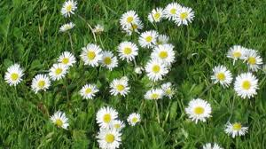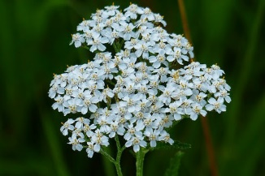
MASLAČAK TRATINČICA STOLISNIK
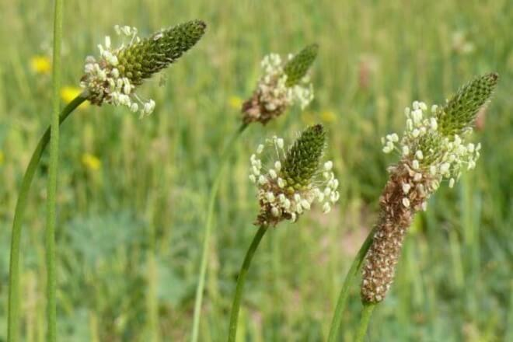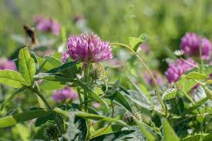
TRPUTAC DJETELINA

Životinje travnjaka

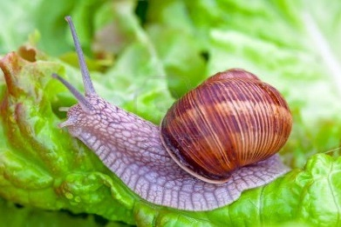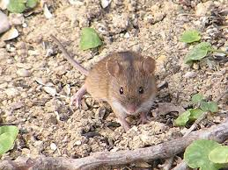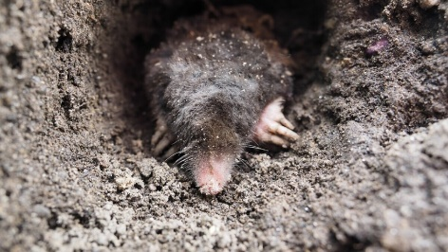
PUŽ PUŽ KRTICA

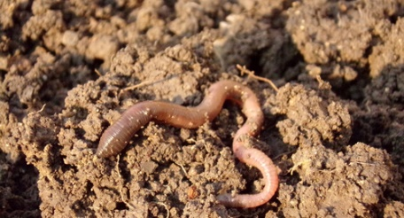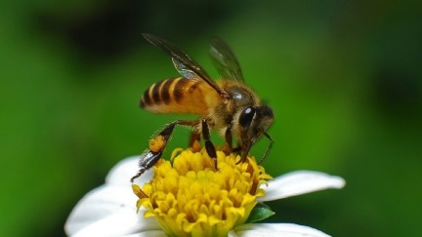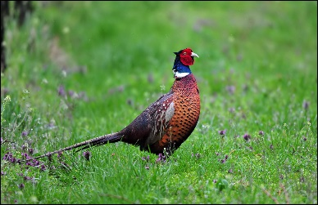
GUJAVICA PČELA FAZAN

